Bac S - Sujet de SVT - Session 2004 - Polynésie

1ère PARTIE : Restitution des connaissances (10 points).

PROCRÉATION

Décrivez les mécanismes qui permettent d'aboutir, à la naissance, à un sexe phénotypique mâle à partir d'un appareil sexuel embryonnaire indifférencié.

Le devoir comportera un plan structuré apparent avec une introduction. la conclusion sera présentée sous forme d'un schéma fonctionnel des principales étapes.

2ème PARTIE - Exercice 1 - (4 points).

STABILITÉ ET VARIABILITÉ DES GÉNOMES ET ÉVOLUTION

Dégagez, de l'étude du document, les informations qui permettent d'expliquer l'origine des gamètes anormaux dans les méioses B et C.

Document : Schéma de la garniture chromosomique des cellules
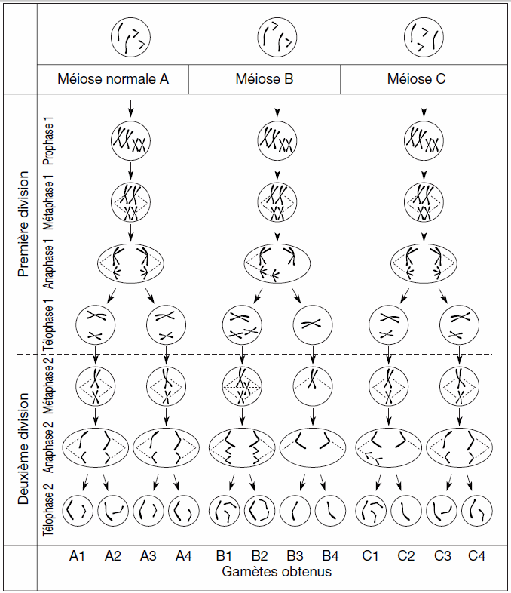
2ème PARTIE - Exercice 2 (Enseignement Obligatoire). 6 points.

COUPLAGE DES ÉVENEMENTS BIOLOGIQUES ET GÉOLOGIQUES AU COURS DU TEMPS

Grâce aux informations extraites des documents et à l'aide de vos connaissances, montrez que la fin du Crétacé a été marqué par des événements biologiques importants affectant l'ensemble du monde vivant.

Document 1 : Présence de quelques familles de Reptiles à la fin du crétacé et au cours du Paléocène

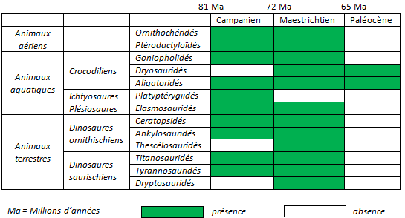

Document 2 : Nombre d'espèces de Mammifères trouvées dans des gisements continentaux à la fin du Crétacé et au Paléocène
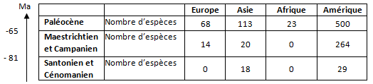

Document 3 : Variation de la teneur en calcaire de la série sédimentaire d’El Kef en Tunisie à la limite Crétacé-Tertiaire (C-T)
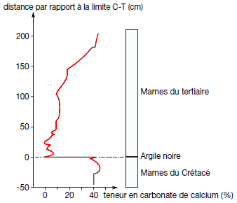
Le calcaire des sédiments d’El Kef résulte de l’accumulation de microfossiles, essentiellement des foraminifères dont les tests sont constitués de carbonate de calcium.

2ème PARTIE - Exercice 2 - (Enseignement de spécialité). 6 points.

DU PASSÉ GÉOLOGIQUE À L'ÉVOLUTION FUTURE DE LA PLANÈTE

Grâce aux informations extraites des documents et à l'aide de vos connaissances, caractérisez les variations du niveau de la mer au Crétacé et indiquez-en les origines possibles.

Au Crétacé supérieur, de grandes surfaces des continents actuels étaient recouvertes par la mer comme le montre la carte ci-dessous. Le niveau de la mer était plus élevé qu’aujourd’hui.

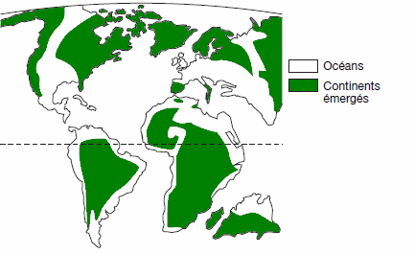

Document 1 : Les variations récentes du niveau de la mer (1993-1999)

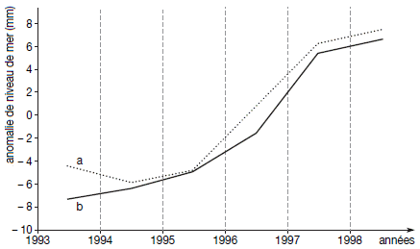

Courbe a : Modèle d’évolution du niveau global de la mer calculé à partir de la seule dilatation thermique des couches superficielles de l’océan.
Courbe b : Variation du niveau global de la mer observée par le satellite Topex-Poséidon.

Document 2 : Mise en parallèle de l’évolution du niveau marin et de la vitesse d’expansion du plancher océanique

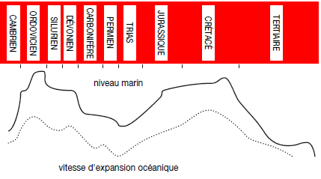

Document 3 : Évolution de la température terrestre entre les ères primaire et tertiaire

